Diagrama de Topologia

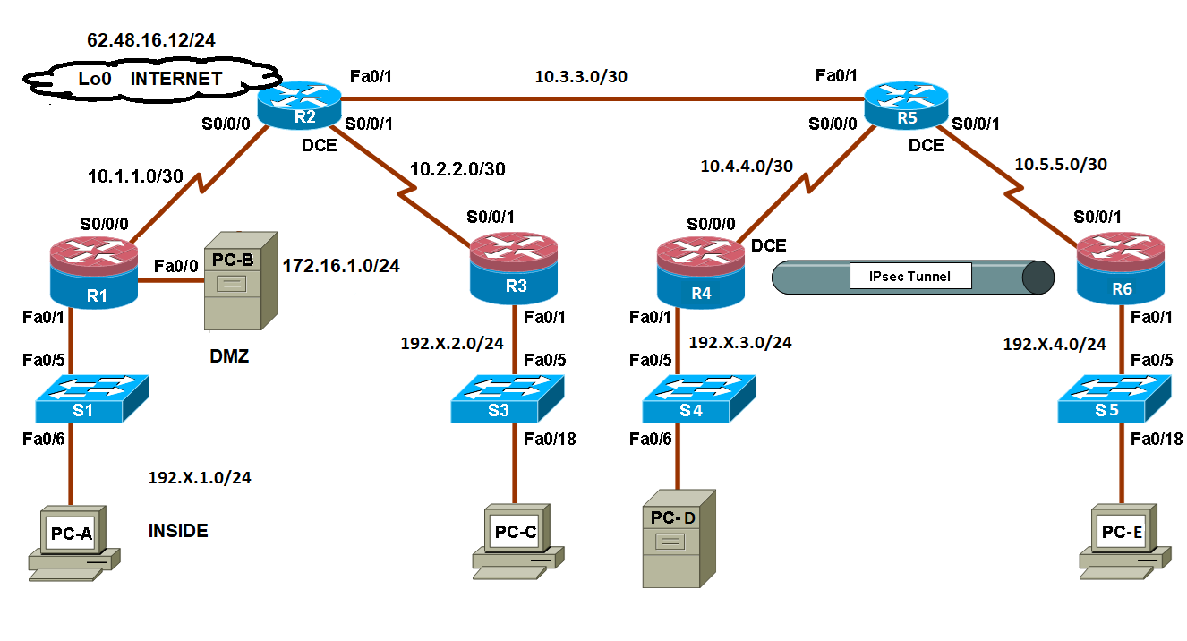

Cenário
Neste projecto, você recebeu a gama de endereço 192.X.0.0/24.
Sendo o X o numero do Aluno:
Numero Aluno (X) | Aluno
1 | Carlos Miguel Henriques Abreu
2 | Cláudio Jorge Rodrigues Gonçalves
3 | Emanuel Dionísio Sousa Abreu
4 | Fabrício Micael Pereira Rodrigues
5 | Fernando António Nunes
6 | Gilberto Manuel Veloza Lucas
7 | Hélder Dinis Bacanhim Perestrelo
8 | Hugo José Nóbrega Fernandes
9 | Igor Gonçalo Abreu Fernandes
10 | João Afonso Henriques de Sousa
11 | João António Sousa Abreu
12 | João Eduardo do Vale Gouveia
13 | João Pedro Marques
14 | Joel Alexandre Fernandes Figueira
15 | José Alexandre Camacho Lourenço
16 | José Davide Cafôfo Santos
17 | José Edgar Sousa Olim
18 | Lénio Renato Abreu Gonçalves
19 | Marco Nuno Barbeito Silva
20 | Nuno Alexandre Silva Abreu
21 | Nuno José Santos de Jesus
22 | Pedro Diogo Gouveia Jardim
23 | Pedro Miguel Vieira Malho
24 | Ricardo Miguel Fernandes Silva
25 | Roberto Filipe Freitas de Nóbrega
26 | Santiago Andrés Hernández dos Reis
27 | Tiago Miguel Pereira Dias

Efetue as seguintes tarefas:

Etapa 1: Atribua o nome aos equipamentos. DONE
Etapa 2: Configure um banner. DONE
Etapa 3: Configure os IPs nos equipamentos. DONE
Etapa 4: Configure as rotas estaticas para colocar todos os equipamentos a comunicar. DONE
Etapa 5: Configure a password com um tamanho mínimo de 10 caracteres. DONE
Etapa 6: Configure a password de enable com “cisco12345”. DONE
Etapa 7: Configure um utilizador com previlegios 15 em todos os routers e switches e configure a line vty com este user/pass e com o metodo de transporte SSH. DONE
Etapa 8: Configure em todos os routers o acesso remoto apenas através do PC-A. DONE
Etapa 9: Configure um servidor RADIUS no PC-A e crie o utilizador com username “RadAdmin” e a password “RadAdminpa55”. DONE?
Etapa 10: Crie um modelo AAA no R1 e R3, em que o primeiro metodo é o servidor RADIUS e o segundo metodo de autenticação é a base de dados local do router. DONE?
Etapa 11: Configurar ACLs estendidas de acordo com os seguintes premissas:
- A rede local do R3 é utiliza em laboratórios de computador de alunos. O administrador de rede notou que os alunos nesses laboratórios estão a tentar hacker o servidor (PC-B). Crie uma ACL que negue todo o trafego entre as LANs do R1 e do R3.
- Todo o tráfego da rede local do R3 com destino à porta TCP 80, 443 e DNS deve ser permitido.
- Igualmente a Rede do R3 deverá poderá comunicar em FTP para as LAN dos R4 e R6.
- Qualquer tráfego não especificado acima deve ser negado (se alguma comunicação/serviço for necessária entre as redes devido aos equipamentos adicione a regra antes desta ultima).
Etapa 12: Crie uma Zone Base Firewall no R1 com 3 zonas: Internet, DMZ e Inside. Inspecione todo o trafego entre a zona Inside para a internet nos protocolos tcp, udp e icmp. Permita o trafego entre o servidor da DMZ para a internet nos protocolos dns, http e https. DONE
Etapa 13: No Router R2 ative uma IPS com as assinaturas basicas entre a internet e a rede 10.3.3.0/30. O PC A deverá receber os logs da IPS.
Etapa 14: Crie um Tunel IPSec entre o R4 e o R6 de forma que as LAN do R4 e R6 comuniquem em segurança. DONE
Etapa 15: Active os serviços de segurança de IOS e da configuração.

